首都经济贸易大学财政税务学院

2022年接收免试攻读硕士学位研究生工作细则

为确保我院2022年接收推荐免试攻读硕士学位研究生工作公平、公正、公开，根据《首都经济贸易大学2022年接收推荐免试攻读硕士学位研究生工作办法》制定本实施细则。

（一）考生考前准备

1. 报名与缴纳复试费

考生需按学校规定完成预报名、正式报名和缴纳复试费。详见《首都经济贸易大学2022年接收推荐免试攻读硕士学位研究生工作办法》。<https://yjs.cueb.edu.cn/zsks/zsdt/127033.htm>

所有参与推免生复试的考生须于复试前通过扫描二维码缴纳复试费，复试费标准为100元/人。请考生务必在“添加附言”处严格按以下格式添加备注，不要增减任何额外信息，格式为“申请学院+申请专业+姓名+身份证号+推免生复试费”。学校为全体考生开具正式收费票据，待正式开学后，可到学校财务处领取。

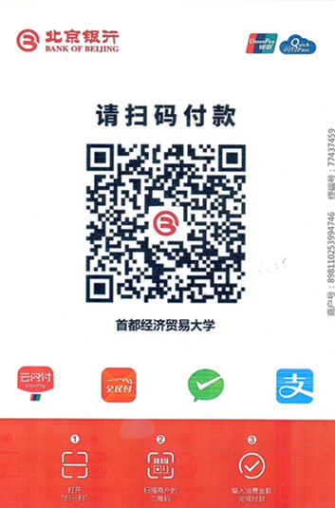

2. 参加考试系统培训和考前模拟演练

所有考生均须参加考试系统培训和考前模拟演练，具体远程网络复试模拟演练时间以邮件通知为准。请考生及时关注自己在预推免系统中填写的电子邮箱。

（二）考试安排

复试采取专家到校集中、考生远程网络复试的方式进行，主要考察推免生的外语听力、口语能力，专业素质，思想政治素质和道德品质等内容，重在考察考生综合运用所学知识的能力、科研创新能力以及对本学科前沿领域及最新研究动态的掌握情况等。

1.综合面试安排（第一批）

时间：2021年9月24日（星期五）具体以邮件通知为准

面试方式：腾讯会议线上面试

2. 成绩计算方法

（1） 总分=综合面试成绩

（2） 综合面试成绩共100分，其中，外语听力、口语占20%，专业素质与能力占80%。

（3） 总成绩按专业从高到低顺延录取，低于60分者不予录取。

（三）考生须知

1. 参加我院夏令营并取得优秀营员资格的推免生，如本次报考专业与参加夏令营时所报考专业一致，无需参加本次复试，但必须按时在我校预报名系统以及教育部推免系统正式报名，并及时点击确认待录取。

2. 复试通过者，由研招办通过中国研招网发送待录取通知，推免生点击确认待录取。

3. 被我校拟录取的推免生不得再报名参加2022年硕士研究生考试招生，否则取消推免录取资格。

4. 根据教育部《2022年全国硕士研究生招生工作管理规定》的要求，凡参加我校推免复试并被拟录取为硕士研究生的推免生，须在拟录取名单确定之后进行体检。我校体检一般安排在开学后统一进行，具体时间和要求另行通知。

5. 本细则未尽事宜，以我校研招网《首都经济贸易大学2022年接收推荐免试攻读硕士学位研究生工作办法》为准（https://yjs.cueb.edu.cn/zsks/zsdt/127033.htmh）。考生应及时关注我校研招网近期相关通知。

6. 第二批及以后批次的复试时间、地点将另行通知。

7. 学院联系方式

首都经济贸易大学西校区博远楼430办公室

联系人：宋老师 办公电话：010-83952254

2021年9月16日